|  |
| --- |
| https://lh6.googleusercontent.com/QcftzNtI05T0Y6fjdSh1Rr2rt8oqZ1IvnLvbn1jLJ7CCyteVir3k-xBLv4SL1wAgWJsRhmmJSR0UW-RP63_GQenE4vVWv05BRoZTsmIcBccVTnfxwmsnNMvjg599x9SqZd8E3dkd |
| МИНОБРНАУКИ РОССИИ |
| Федеральное государственное бюджетное образовательное учреждение высшего образования«МИРЭА - Российский технологический университет»РТУ МИРЭА |

Институт информационных технологий (ИТ)

Кафедра инструментального и прикладного программного обеспечения (ИиППО)

|  |  |
| --- | --- |
| **ОТЧЕТ ПО ПРАКТИЧЕСКИМ РАБОТАМ** | |
| **по дисциплине** | |
| «Моделирование сред и разработка приложений виртуальной и дополненной реальности» | |
|  | |
| Выполнил студент группы ИМБО-02-22 | Ким К.С. |
|  |  |
| Принял старший преподаватель | Благирев М.М. |

Практические работы выполнены «__» _____ 2025 г.

(подпись студента)

«Зачтено» «__» _____ 2025 г.

(подпись студента)

Москва 2025



**ПРАКТИЧЕСКАЯ РАБОТА №13: «Особенности создания проекта для VR/AR»**

**Цель работы**

Изучить особенности подготовки проектов под виртуальную (VR) и дополненную (AR) реальности в Unity: настройку XR-плагинов, оптимизацию сцены и базовые требования для разработки.

Импорт SteamVR на Рисунке 1.

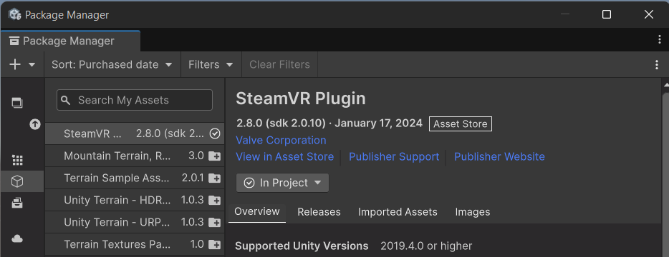

**Рисунок 1 – Импорт**

Вывели Player на сцену на Рисунке 2.

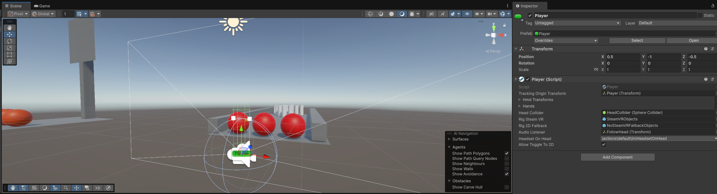

**Рисунок 2 – Создание Terrain**

Создали простой проект похожий на боулинг

Шар с двумя скриптами Interactable и Throwable. Добавили физику Rigidbody на Рисунках 3-4.

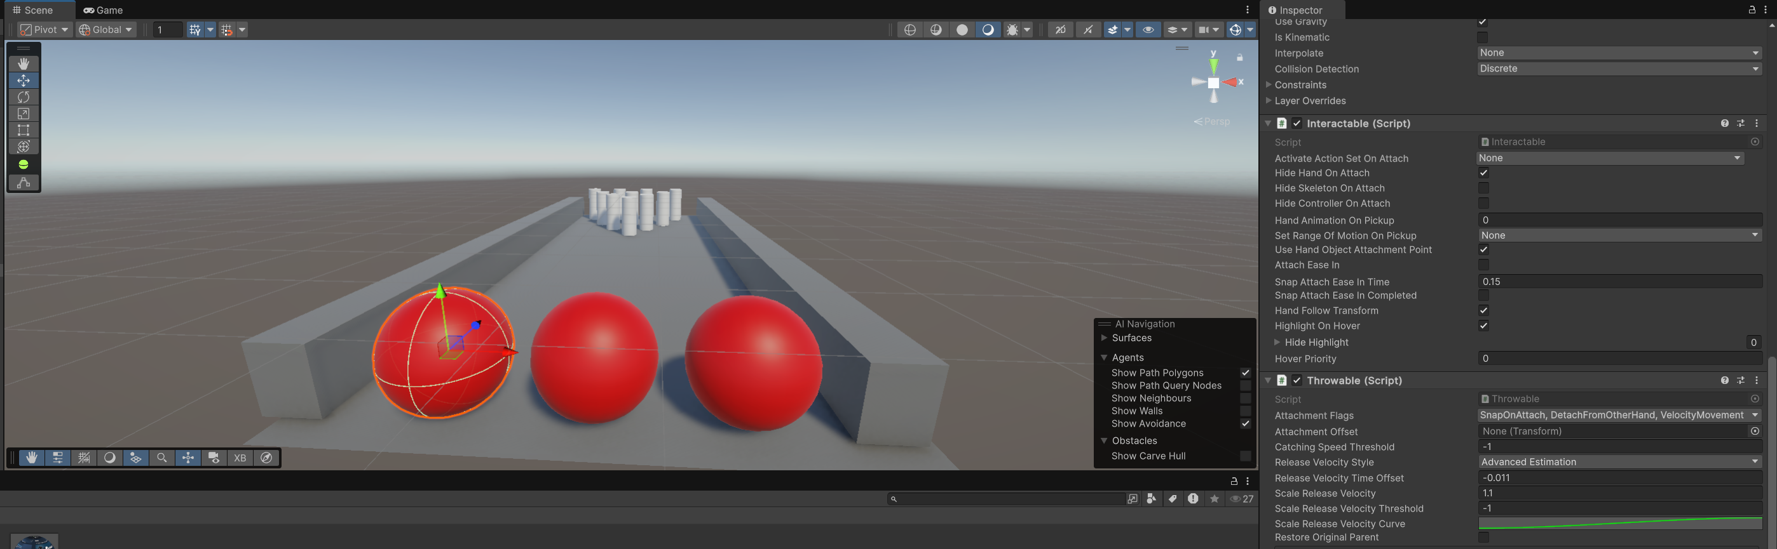

**Рисунок 3 – Шар для боулинга**

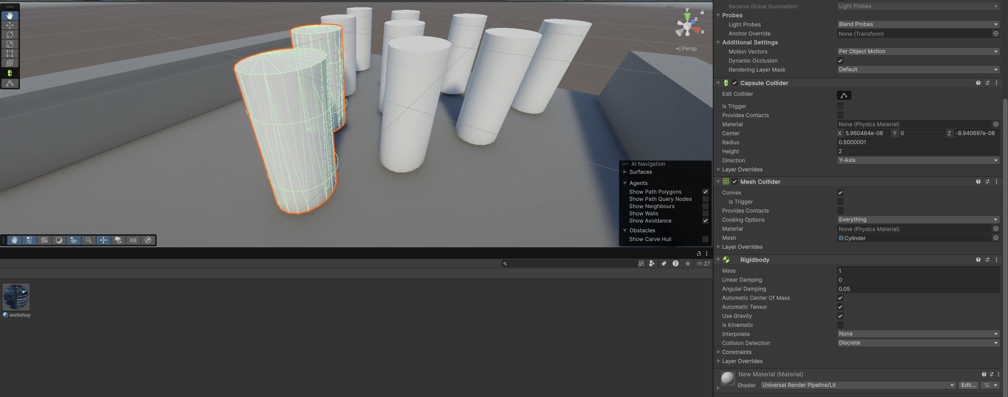

**Рисунок 4 – Кегля**

Настройки скрипта Throwable, чтобы можно было бросать предметы на Рисунках 5-6.

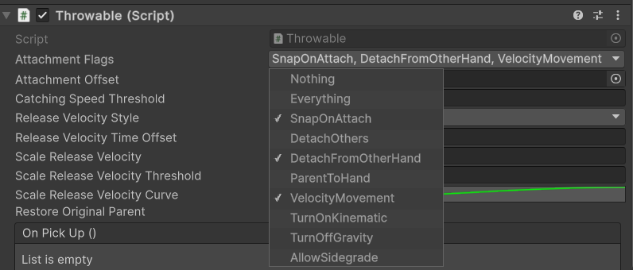

**Рисунок 5 – Настройки скрипта часть 1**

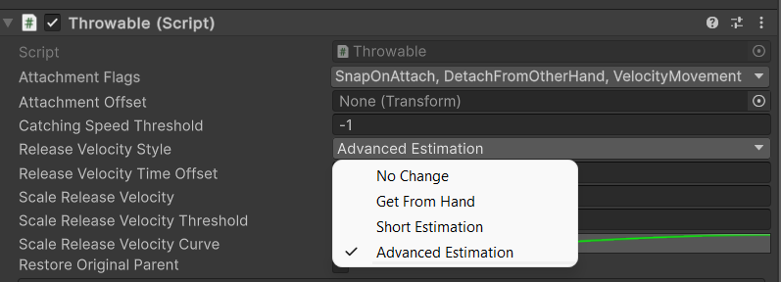

**Рисунок 6 – Настройки скрипта часть 2**

**Вывод**

В ходе выполнения работы освоили особенности подготовки проектов под виртуальную (VR) и дополненную (AR) реальности в Unity: настройку XR-плагинов, оптимизацию сцены и базовые требования для разработки.